**Рубежный контроль №1  
Студент: Попов М.Ю.  
Группа: ИУ5-25М**

**Вариант 10**

Задача №10

Для набора данных проведите устранение пропусков для одного (произвольного) категориального признака с использованием метода заполнения наиболее распространенным значением.

Задача №30

Для набора данных проведите удаление повторяющихся признаков.

Импортируем библиотеки

import pandas as pd  
import matplotlib.pyplot as plt  
import numpy as np  
from sklearn.impute import MissingIndicator, SimpleImputer  
import seaborn as sns

def plot_hist_diff(old_ds, new_ds, cols):  
    """  
    Разница между распределениями до и после устранения пропусков  
    """  
    for c in cols:     
        fig = plt.figure()  
        ax = fig.add_subplot(111)  
        ax.title.set_text('Поле - ' + str(c))  
        old_ds[c].hist(bins=50, ax=ax, density=True, color='green')  
        new_ds[c].hist(bins=50, ax=ax, color='blue', density=True, alpha=0.5)  
        plt.show()

Загружаем набор данных

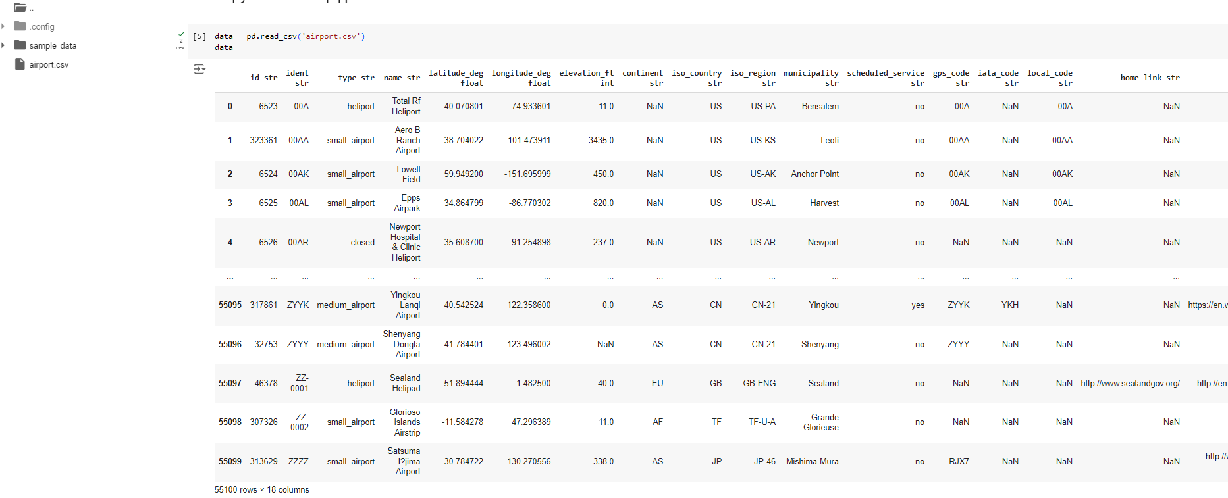

В качестве исходных данных был выбран набор данных 'airport.csv'. В нём некоторые признаки содержат пропуски:

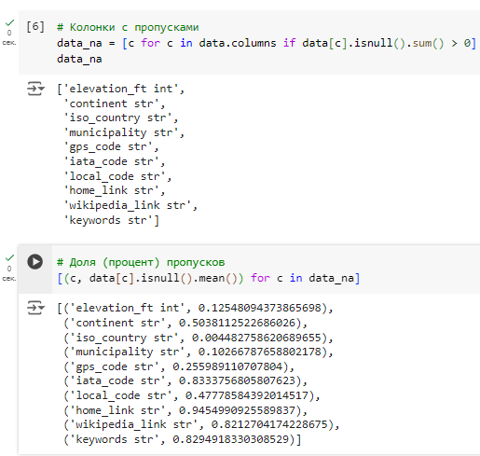

Задание 1

Для устранения пропусков наиболее распространенным значением выберем категориальный признак аббривеатуры континента "continent str". Данные этого признака не являются главной информацией о полете и контенентов не так много, поэтому большиство стран находятся на одном континенте.

column_for_fill=['continent str']

changed_data_1 = data[column_for_fill].copy()

def impute_column(dataset, column, strategy_param, fill_value_param=None):

    """

    Заполнение пропусков в одном признаке

    """

    temp_data = dataset[[column]].values

    size = temp_data.shape[0]

    indicator = MissingIndicator()

    mask_missing_values_only = indicator.fit_transform(temp_data)

    imputer = SimpleImputer(strategy=strategy_param,

                            fill_value=fill_value_param)

    all_data = imputer.fit_transform(temp_data)

    missed_data = temp_data[mask_missing_values_only]

    filled_data = all_data[mask_missing_values_only]

    return all_data.reshape((size,)), filled_data, missed_data

elevation_new, _, _ = impute_column(changed_data_1, 'continent str', 'most_frequent')

changed_data_1['continent str'] = elevation_new

plot_hist_diff(data, changed_data_1, column_for_fill)

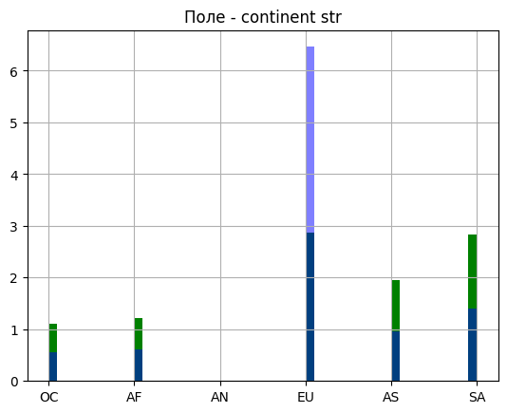

Задание 2

При визуализации части данных набора в начале первого задания была заметна схожесть значений признаков "gps_code str" и "ident str". Проверим, насколько они отличаются.

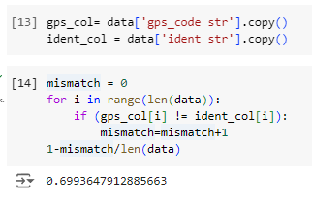

Мы видим, что значения столбцов совпадают на 70 процентов. Причем 26% всех записей признака "gps_code str" просто пропущены. Можно предположить что они и составляют большую долю несовпадений. Эти наблюдения позволяют принять решение об удалении столбца "indent str"

changed_data_2 = data.drop(['ident str'], axis=1)

